Ompa telefoons

Project 6

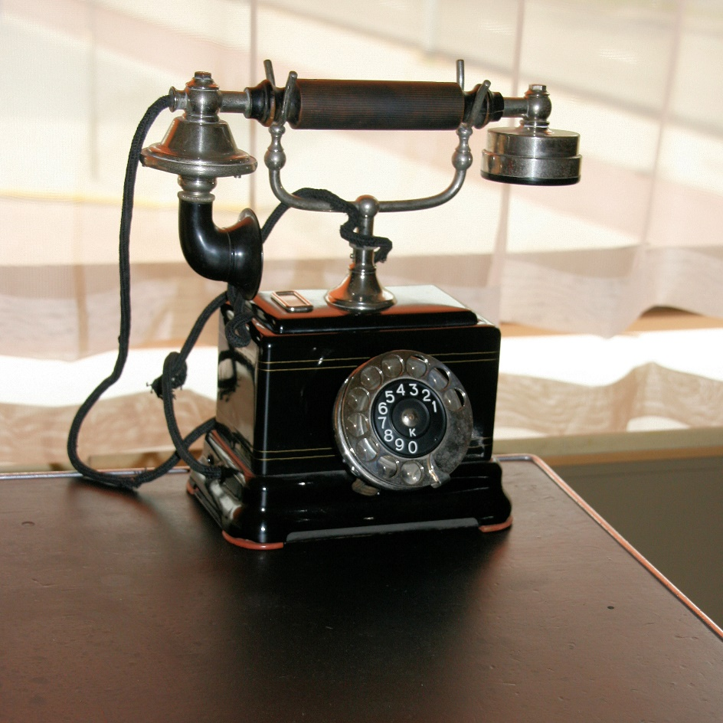

Team Bambi| PICT4V1A | 16 mei 2018

Inhoudsopgave

Inhoudsopgave Blz. 1

Paginalijst Blz. 2

Huisstijl Blz. 2

Wireframe Blz. 3

Homepage

Informatie

Producten

Contact

Wireframe Blz. 4

Contact verstuurd

Inlogpagina

Klantenpagina

Personeel

Mockup Blz. 5

Homepage

Informatie

Producten

Contact

Contact verstuurd

Inlogpagina

Mockup Blz. 6

Klantenpagina

Personeel

Formulier Blz. 7

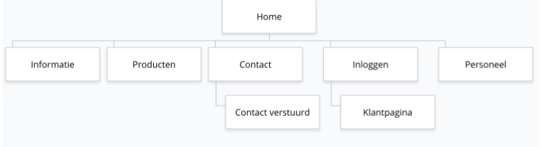paginalijst

Huisstijl

Voor onze website hebben wij een blauw/groene pastel kleur gekozen in combinatie met wit. Als Letter type hebben wij Calibri gekozen, dit is een simpel lettertype die makkelijk te lezen valt. We hebben er voor gekozen een strakke website te maken met iets grotere letters. Omdat te kunnen doen hebben wij geen afgeronde hoeken in onze website zodat de lijnen strak blijven.

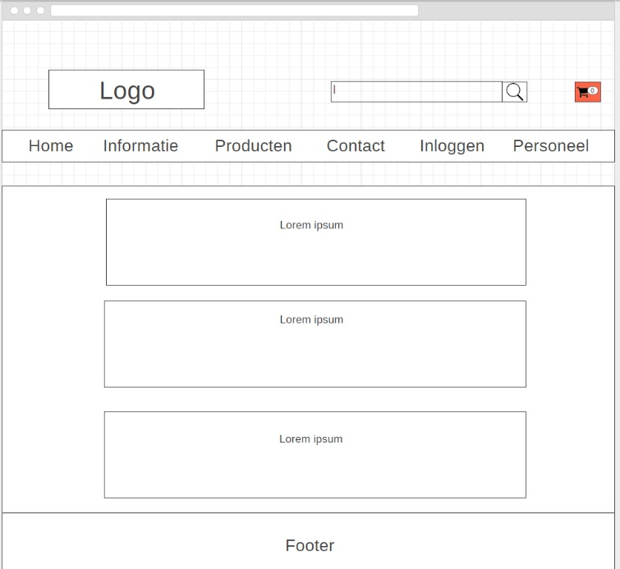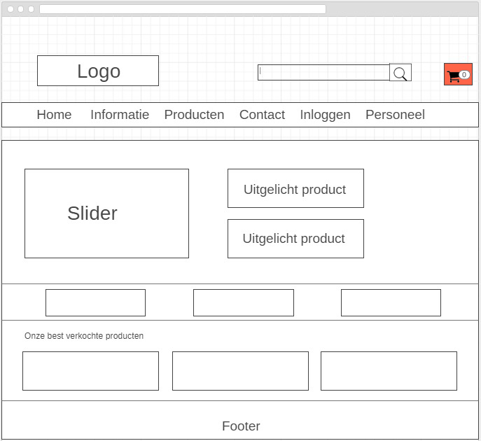Wireframe

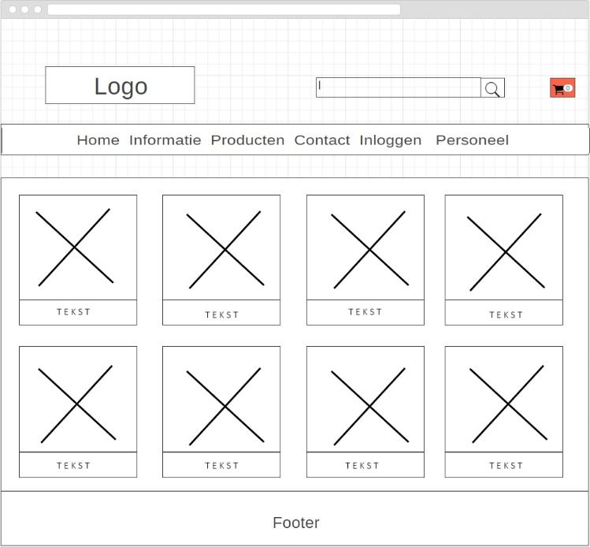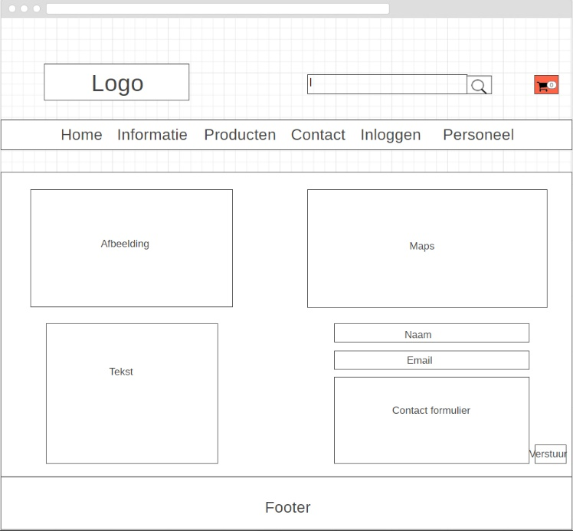Home Page Informatie

Contact

Producten

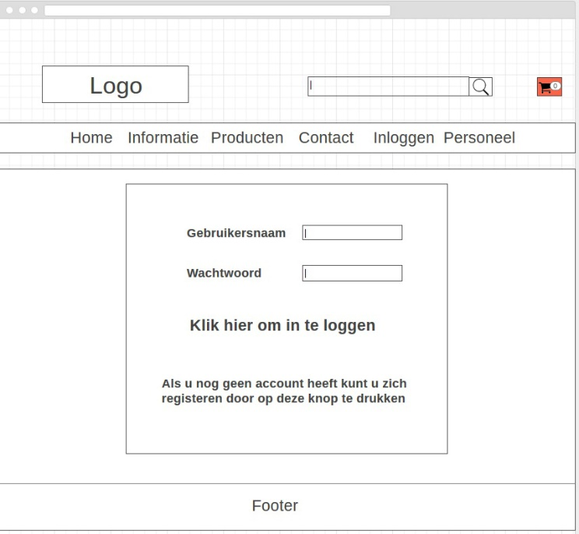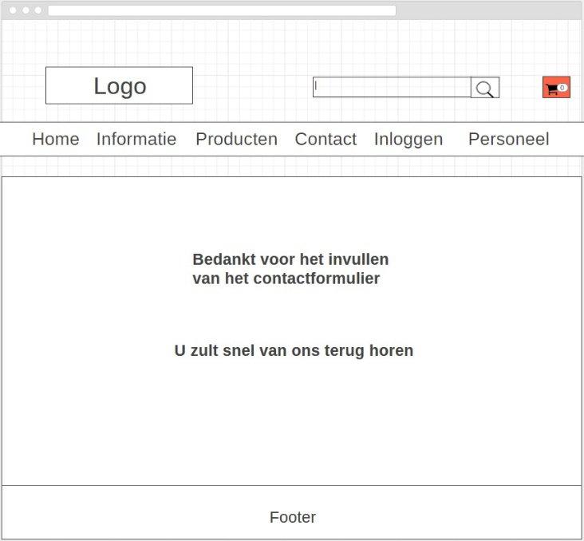Wireframe

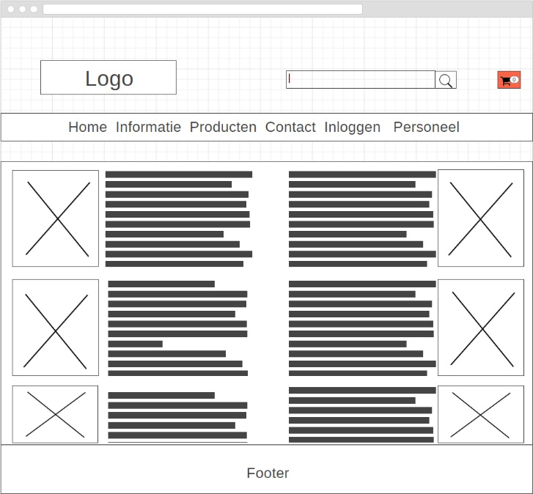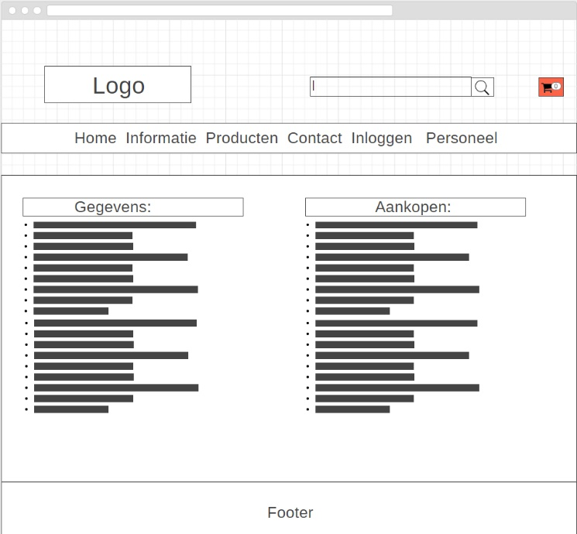Contact verstuurd Inlogpagina

Klantenpagina Personeel

Contact verstuurd

Personeel

Klantenpagina

Mockup

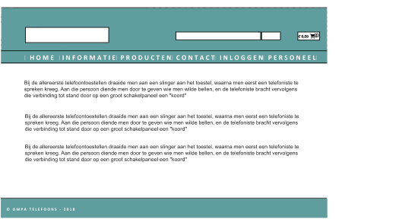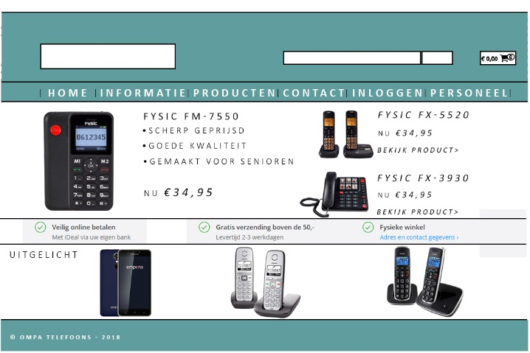

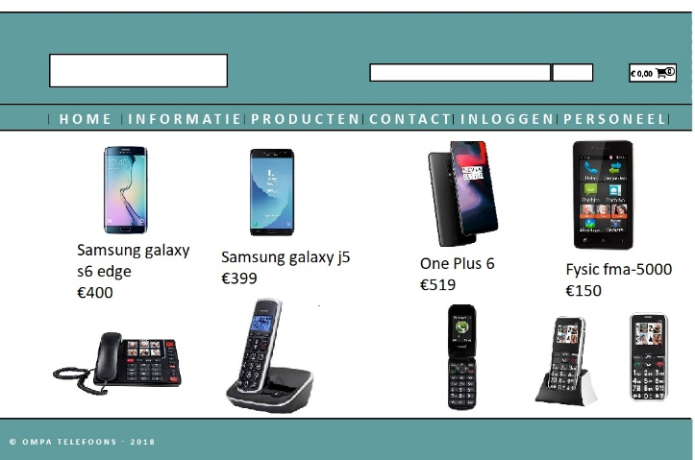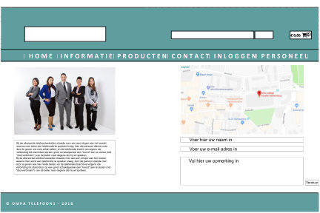Homepagina Informatie

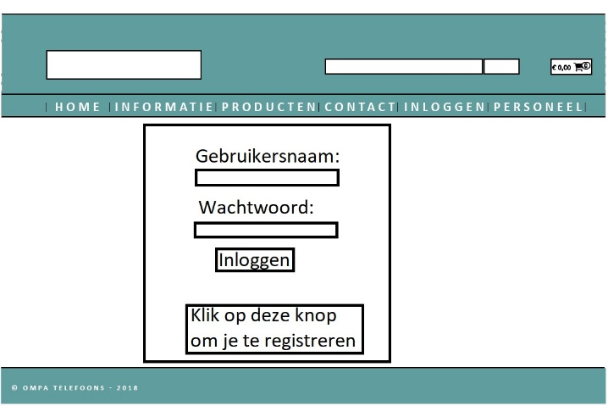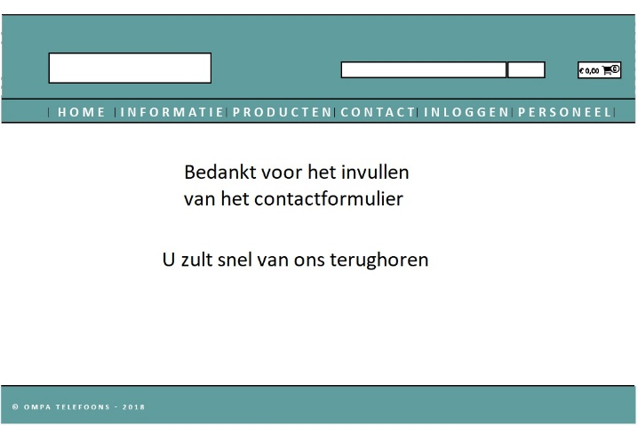Producten Contact

Contact verstuurd Inloggen

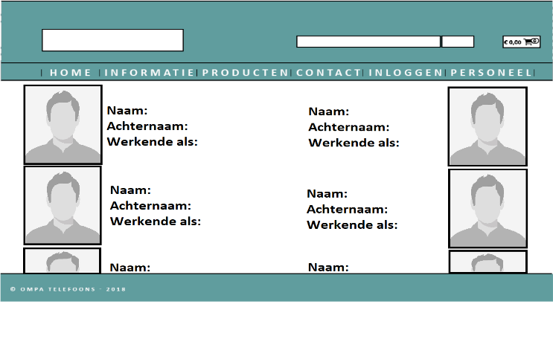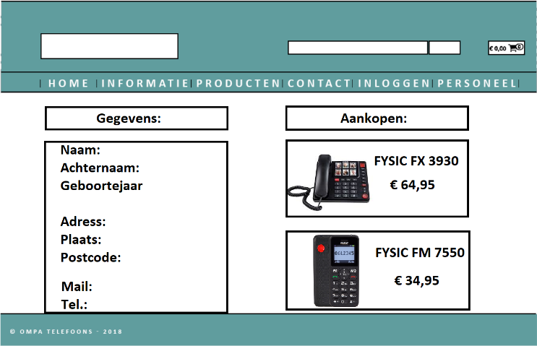Mockup

Klantenpagina Personeel

Formulier

**Vul dit formulier in om uw mobiele telefoon te bestellen**

**Persoonlijke gegevens:**

E-mailadres*

Aanhef* De heer Mevrouw

Naam*

Tussenvoegsel

Achternaam*

Geboortedatum*

Telefoonnummer*

**Adresgegevens:**

Land:

Postcode:

Straat:

Huisnummer

Op dit adres bezorgen

Op een ander adres bezorgen

**Betaalmethode:**

Hoe wilt u betalen?

Bestellen